C1.1. Localiser : donner la date d’un évènement
C1.2. Replacer un événement dans son contexte
C2.1. Localiser les grands repères géographiques du programme
C2.2. Situer des lieux et des espaces
LA DECOLONISATION ET L’EMERGENCE DU TIERS MONDE ( 1945-1990 )

Se réperer dans le temps

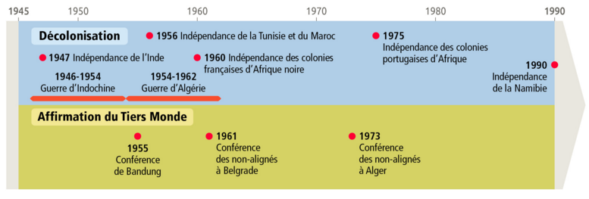

Compléter les dates, événements ou périodes manquantes à l’aide de la frise chronologique p 112 du livre.

Se repérer dans l’espace
La décolonisation et l’émergence du Tiers Monde ( 1945-1990 )

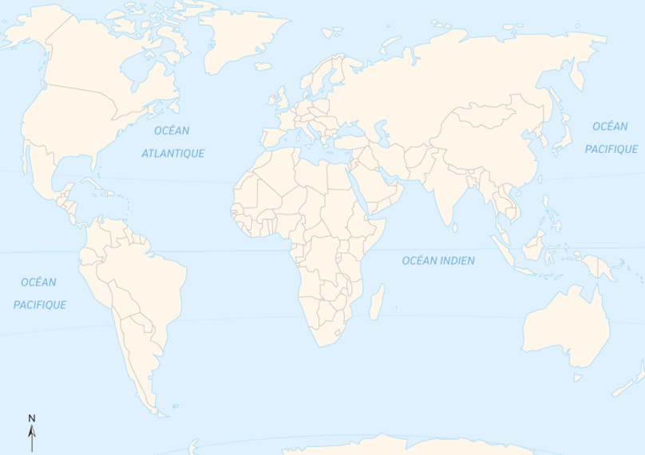

1 ) Indiquer le nom des deux grandes puissances hostiles à la domination coloniale
2 ) Indiquer le nom de la ville où siège l’ONU qui condamne la colonisation.
3 ) Hachurez en rouge l’Algérie, colonie française qui accède à l’indépendance en 1962 et indiquer son nom sur la carte
4 ) Colorier en jaune la première zone qui accède à l’indépendance de 1945 à 1965 et en orange la seconde zone de 1965 à 1990 et indiquer le nom des continents concernés
5 ) Indiquer la position de Bandung, lieu de la conférence qui donne naissance au Tiers Monde

